Открытое Акционерное Общество
“МЕЧЕЛ”

УТВЕРЖДАЮ
Начальник отдела АСУТП

Шилейкин Л.П.

АВТОМАТИЗИРОВАННАЯ СИСТЕМА ДИСПЕТЧЕРСКОГО

УПРАВЛЕНИЯ ГАЗООБРАЗНЫМ ТОПЛИВОМ НА

ОАО ”МЕЧЕЛ”

(Газовый цех)

ТОМ 3. Программное обеспечение.

Книга 4. Руководство по ведению базы данных

Начальник лаборатории АСУЭ
Суковицин А.В.

Челябинск 2004

Аннотация
В настоящем документе содержатся методика настройки каналов приема информации, точек учета, групп учета, выходных форм.

Содержание

Аннотация 2
Константы. 4
Датчики. 5
Точки учета. 7
Группы учета. 11
Платы датчиков. 13
Шаблоны. 13

Программное обеспечение Администратор системы, предназначен для введения исходных данных по системе учета и для мониторинга технологических параметров. На рис.1 представленн общий вид, для выбора параметров настройки.
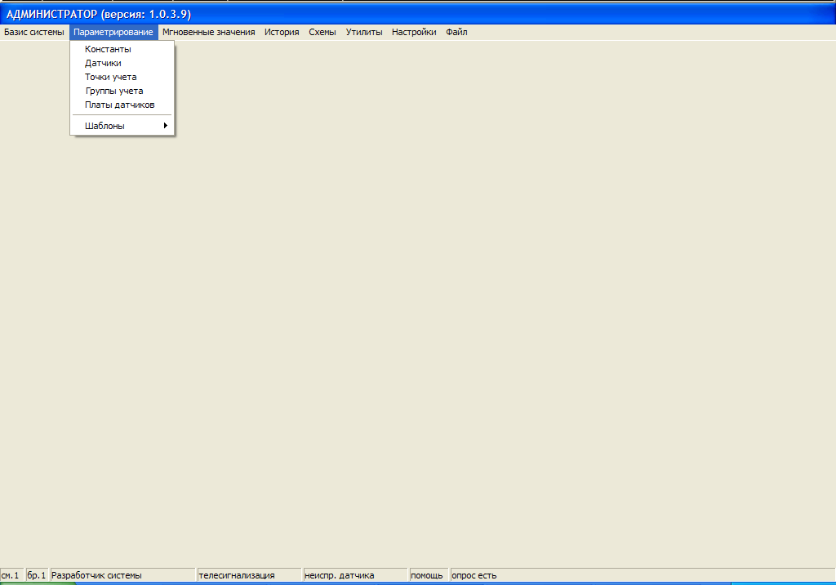
Рисунок 1. Общий вид для вызова настроек базы данных.

Константы.
При выборе данных по параметрированию констант необходимо описать калорийность доменного и коксового газа, как показанно на рис.2, при этом следует точно записать символ, который используется в формулах для расчета рис.3

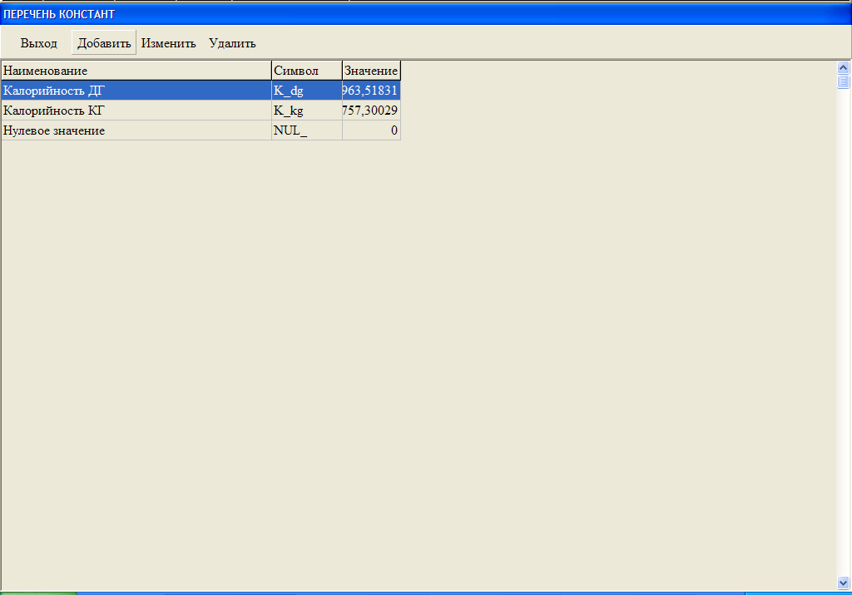
Рисунок 2. Настройка констант.
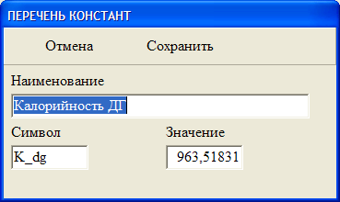
Рисунок 3 Ввод данны по константе

Датчики.
Для настройки данных по датчикам, необходимо выбрать соответствующий пункт меню.
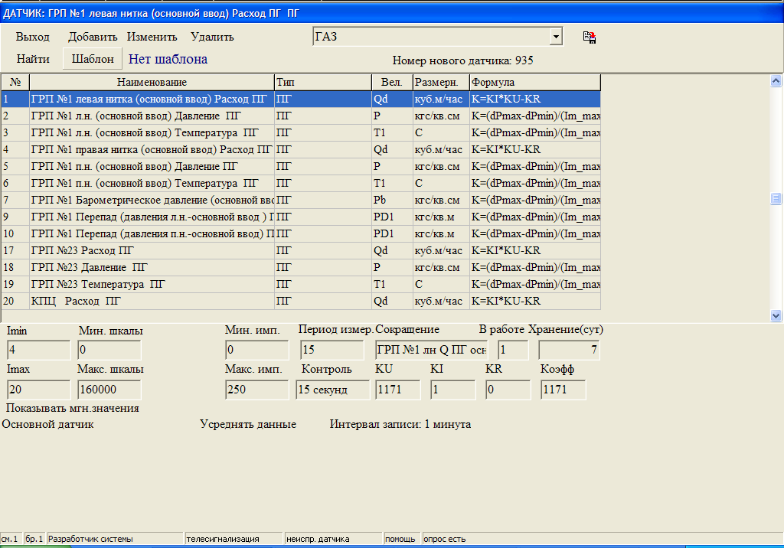
Рисунок 4. Общий вид для настройки датчиков.

Для ввода нового датчика или изменения существующей необходимо в строке меню выбрать необходимую кнопку рис4.
Для ввода данных по датчикам необходимо знать следующее:
- какое оборудование используетс;
- граничные значения в физической величине датчика;
- граничные значения в токовой или импульсной велисине рис.5;
- выбрать формулу для обсчета коэффициентов в соответсствии с граничными значениями рис.6;
- при вводе данных для токовой величины, необходимо эти-же значения ввести и для имульсов;
- при вводе датчика с физической величинф меньше нуля, в поле KU необходимо ввести это же значение, с этим же знаком;
- необходимо ввести данные для ведения истории, отображения в системе QNX и действия системы при отказе датчик;
- указание формулы для отображения в верхней шапке таблицы мгновенных значений;
- указание формулы для минимума-максимума мгновенных значений.

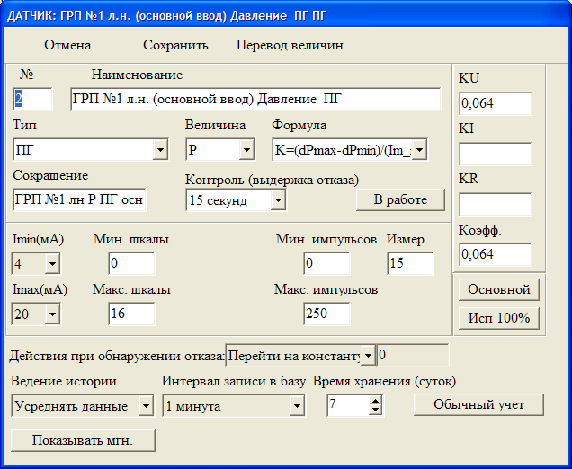
Рисунок 5. Ввод данных для датчика.
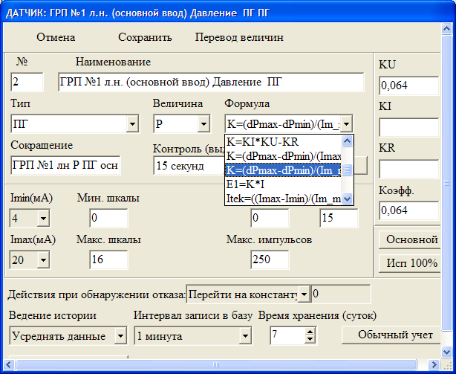
Рисунок 6. Выбор формулы для расчета цены одного мА

Точки учета.
Для формировния расчетных точек учета необходимо выбрать соответствующее меню. Ввод новых или изменение существующих показанно на рис.7.
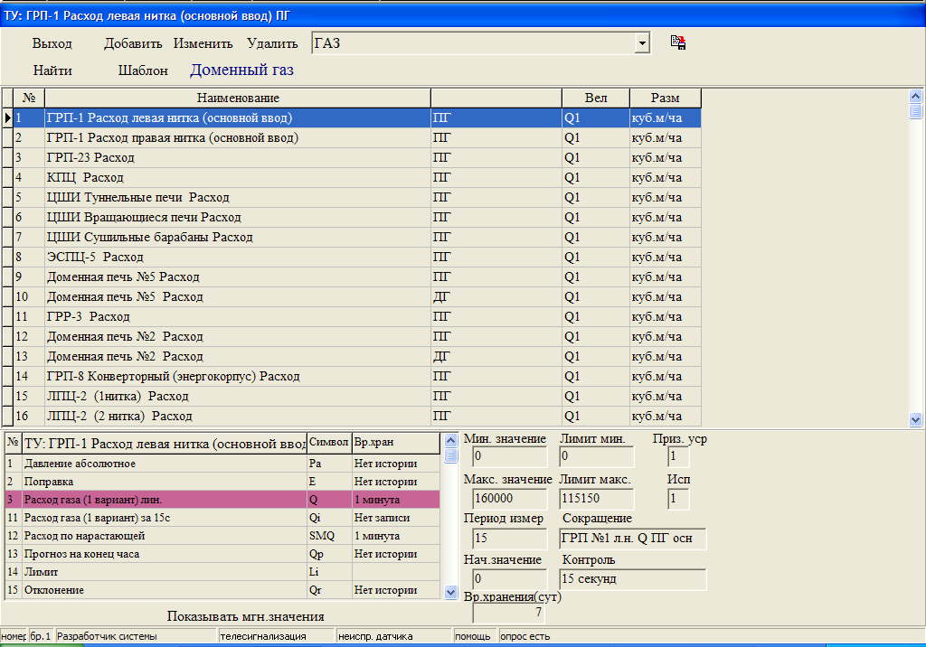
Рисунок 7. Общий вид для ввода точек учета.
Ввод точки учета начинается с описаняя её граничных параметров рис.9, после ввода исходных данных, формируют данные для динамического расчета рис.8.
Необходимо сделать выбор формул, для чего по правой клавише мыши вызывается меню, и добавляют специальные формулы:
При использовании госта РД50, формулы 1, 2, 3
При использовании нового госта (предпочтительнее), вместо 1,2,3 использовать формулу «Расход газа (2 вариант) лин.»
Таблица 1
1 | Давление абсолютное | Pa=P+Pb
2 | Поправка | E=1-(((0.41+0.35*(d20^4)/(D20^4)))*dP/(10000*Pa*kapa))
3 | Расход газа (1 вариант) лин. | Q=0.2119*alfa*E*(Kt^2)*(d20^2)*(((dP*Pa)/(Ro*(t+273.15)*K))^(0.5))
4 | Расход смешанного газа | Q=Qd+Qk
5 | Расход ЭСПЦ3=ГРП23-ЭСПЦ5-КПЦ | Q=GR-SPC-KPC
11 | Расход газа (1 вариант) за 15с | Qi=Q/240
12 | Расход по нарастающей | SMQ=(SMQ1+Qi)*(n/n)
13 | Прогноз на конец часа | Qp=SMQ/n*60
14 | Лимит | Li=L
15 | Резерв | Qr=L-Qp
 | Расход газа (2 вариант) лин. | Q=gazpri(dP,P,t,Pb,D20,d20_,Nt,Nc,Kp,Kh)

После выбора состава формул для точки учета необходимо произвести общет формул рис.9 и ответить на всплывающих окнах на вопросы рисунки с 10 по 15.
После окончания ввода данных, можно просмотреть введённые значения, а при необходимость исправить их. (удалить значение рис.16 и запустить обсчет заново).
При настроике по новому госту выбирают функцию для «gazpri» - это расход природного газа. В таблице 2, 3 приведены значения для параметрирования.

Таблица 2.
 | simbol | param | value | name
Q=azot(dP,P,t,Pb,D20,d20_,Nt,Nc,Kp,Kh) | azot | 30 | 30 | п/с расчета АЗОТ
Q=argon(dP,P,t,Pb,D20,d20_,Nt,Nc,Kp,Kh) | argon | 31 | 31 | п/с расчета АРГОН
Q=kislorod(dP,P,t,Pb,D20,d20_,Nt,Nc,Kp,Kh) | kislorod | 32 | 32 | п/с расчета КИСЛОРОД
Q=vozdux(dP,P,t,Pb,D20,d20_,Nt,Nc,Kp,Kh) | vozdux | 33 | 33 | п/с расчета СЖ.ВОЗДУХ
Q=gazpri(dP,P,t,Pb,D20,d20_,Nt,Nc,Kp,Kh) | gazpri | 34 | 34 | п/с расчета ПРИРОДНЫЙ ГАЗ
Q=gazpr(dP,P,t,Pb,D20,d20_,Nt,Nc,Kp,Kh) | gazpr | 35 | 35 | п/с расчета ПРОМЫШЛЕНЫЙ ГАЗ
Q=vodag(dP,P,t,Pb,D20,d20_,Nt,Nc,Kp,Kh) | vodag | 36 | 36 | п/с расчета ГОРЯЧАЯ ВОДА
Q=parsnas(dP,P,t,Pb,D20,d20_,Nt,Nc,Kp,Kh) | parsnas | 37 | 37 | п/с расчета ПАР СУХОЙ НАСЫЩЕННЫЙ
Q=parpnas(dP,P,t,Pb,D20,d20_,Nt,Nc,Kp,Kh) | parpnas | 38 | 38 | п/с расчета ПАР ПЕРЕНАСЫЩЕННЫЙ
Таблица 3.
символ | обозначение | тип данных
dP | перепад давления | датчик
P | давление | датчик
t | температура | датчик
Pb | барометрическое давление | датчик
D20 | диаметр трубопровода | константа
d20_ | диаметр расточки | константа
Nt | номер по типу материала трубопровода | константа
Nc | номер по типу материала диафрагмы | константа
Kp | коэффициент притупления кромки | константа
Kh | коэффициент шероховатости | константа

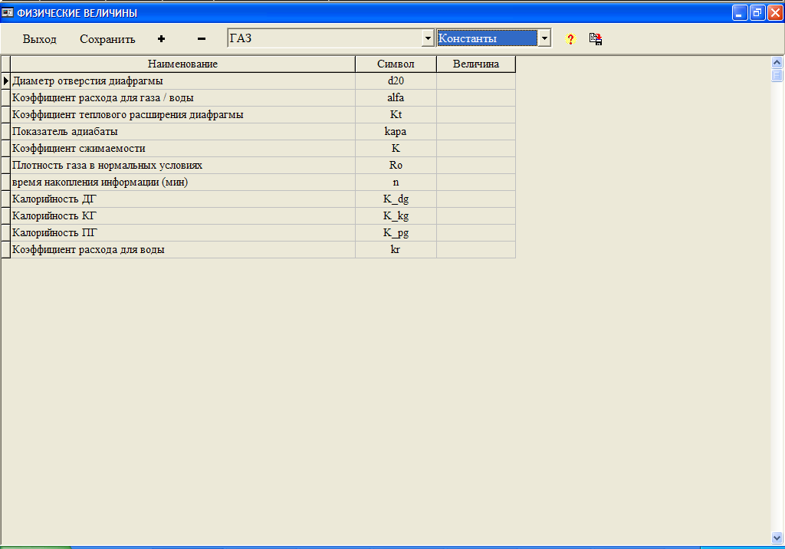
Рисунок 8. Окно с названиями исходных данных для настройки точек учета.

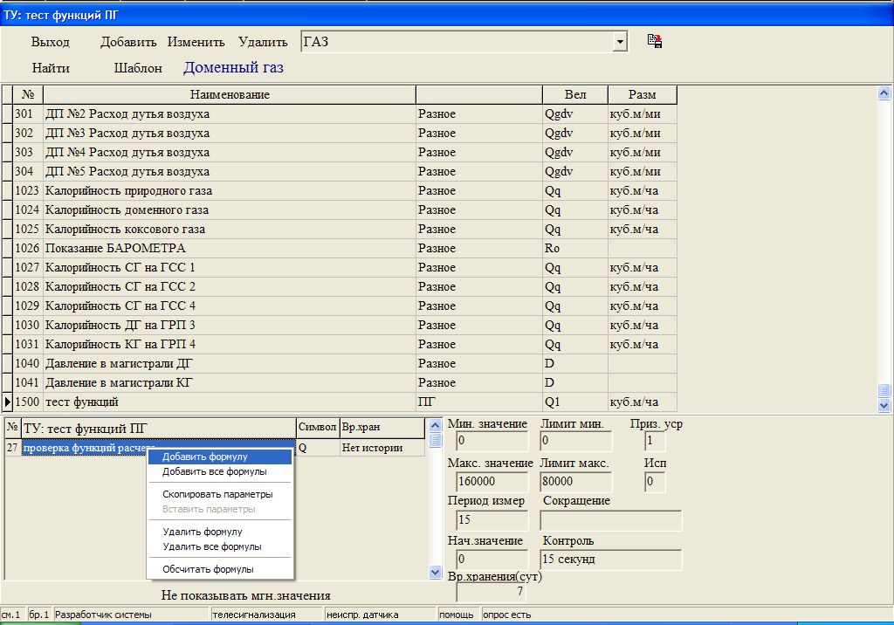
Рисунок 9. По правой клавише вызывается меню по работе с формулами.
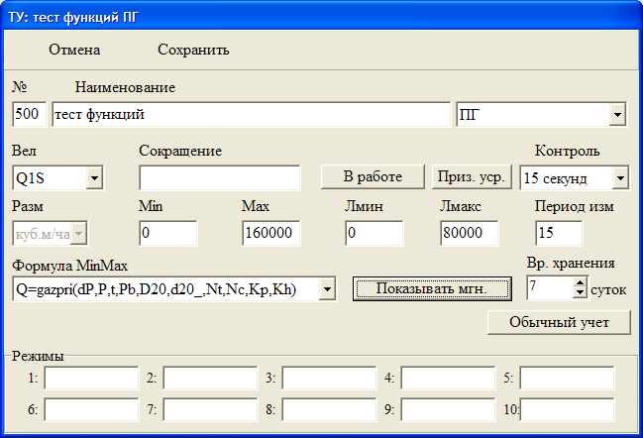
Рисунок 10. Окно настройки параметров точки учета.
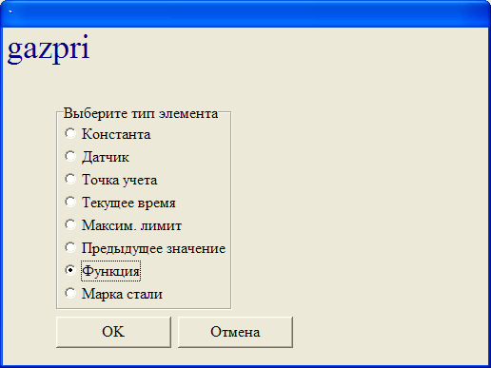
Рисунок 11. После выбора общета формул, появляется окно по присвоению значений.
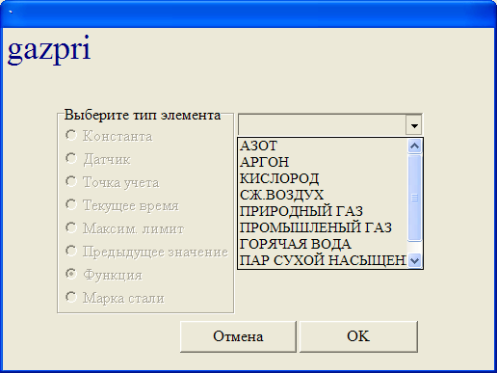
Рисунок 12. При выборе типа элемента – Функция, появится список доступных модулей расчета.
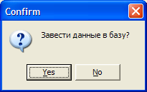
Рисунок 13. Окно подтверждения, по внесению данных в базу.
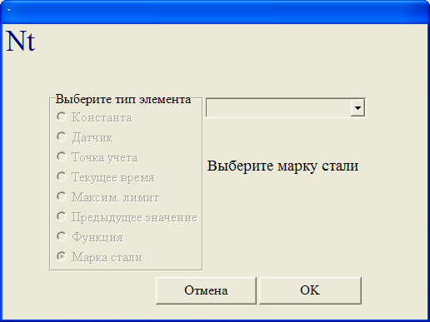
Рисунок 14. Выбор марки стали для трубы

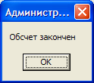
Рисунок 15. Окно показывает, что обсчет формул закончен.

При окнчании обсщета формул выходит сообщение см. рис.15.

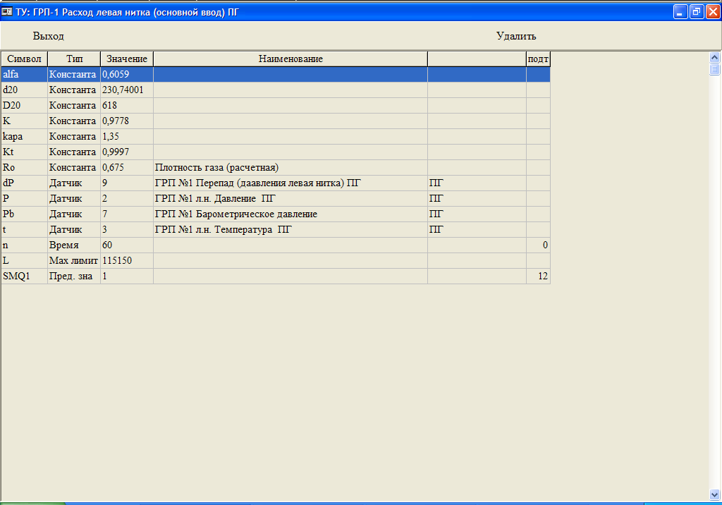
Рисунок 16. Окно появися при двойном щелчке по правой клавише мыши, показывает данные, которые присвоенны для формул.
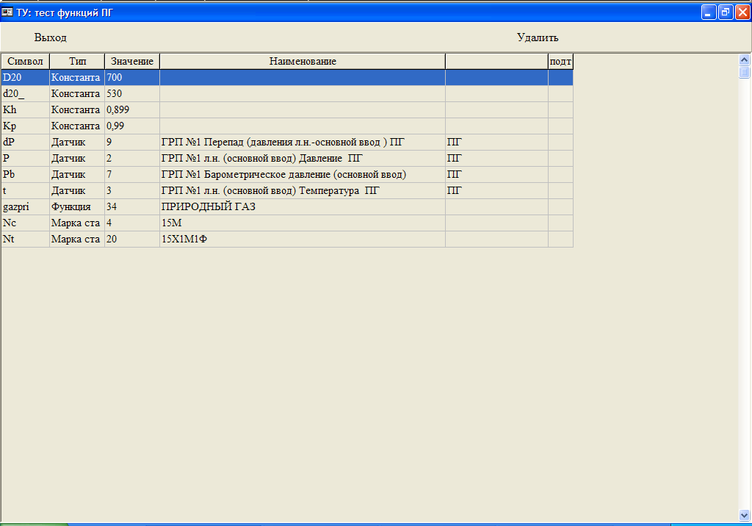
Рисунок 17. тоже, что и рисунок 15.

Группы учета.

Для создания или редактирования групп учета необходимо выбрать соответствующее меню.
Для создания групп необходимо подерживать следующий порядок:
- создание группы с параметрами рис.19;
- создание состава групы рис.20;
- подключение соответствующих формул;
- назначение хранение информации по доступным формулам;
- указание формулы для отображения в верхней шапке таблицы мгновенных значений.

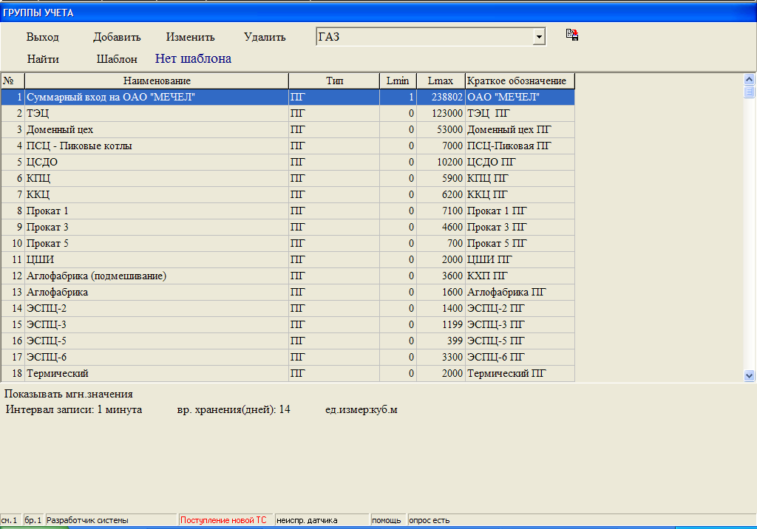
Рисунок 18. Общий вид для создания групп учета.

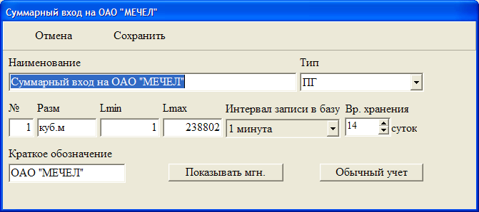
Рисунок 19. Окно ввода исходных данных для группы.

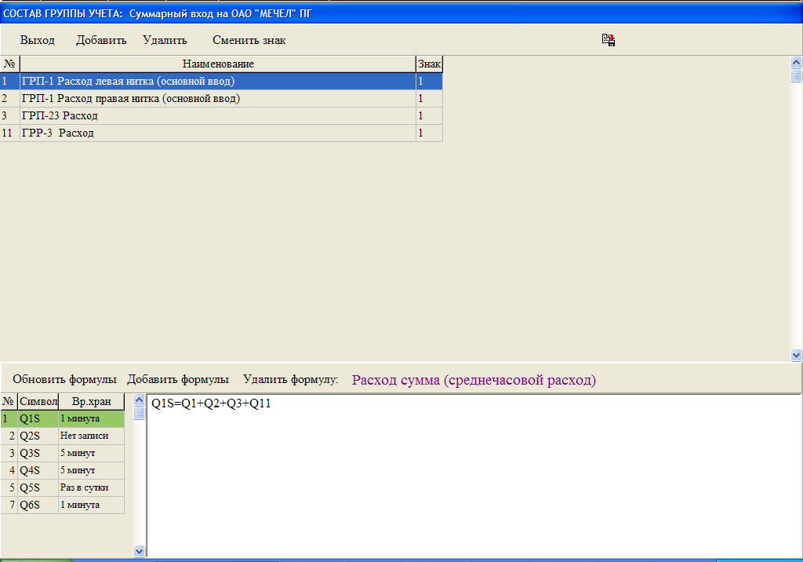
Рисунок 20. Окно ввода состава групп и выбора формул для группы.

Платы датчиков.
Для контроля за группой датчиков необходимо настроить в меню «платы датчиков».
Вводят название и с какого по какой датчик контролировать рис.21
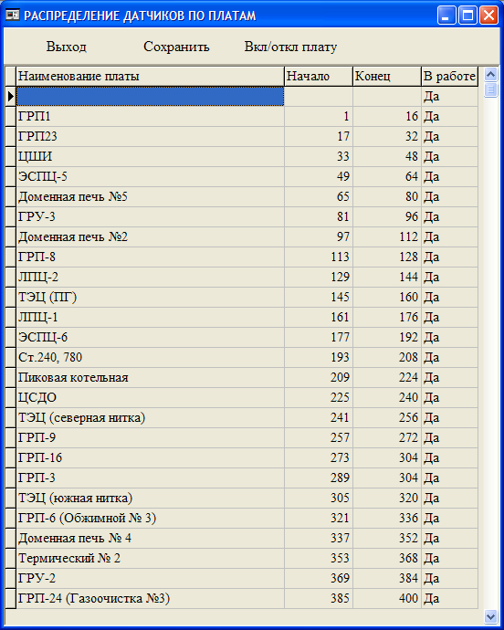

Рисунок 21. Окно ввода для контроля за группой датчиков.

Шаблоны.
Для облегчения мониторинга системы, введены настраеваемые шаблоны для датчиков, точек учета и групп рисунки с 23 по 25. Для ограничения доступа к системе накладывается фильтр рис.26, который присваевается пользователю рис.28.
Метод создания шаблона:
- между знаками %% вводят признак для шаблона (текст одинаковый для выбора);
- для привязки шаблона к подсистемам используется булева функция (и, или) «and» «or»
- «ar» - это условие на подсистему рис.22

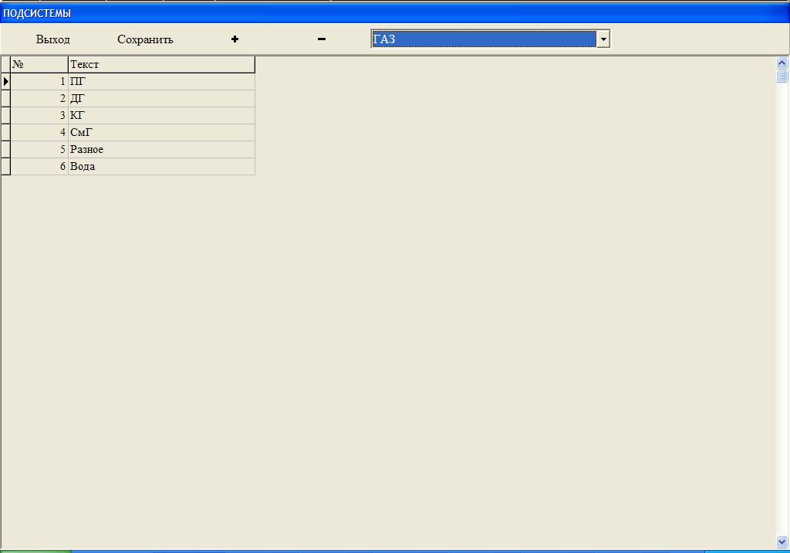
Рисунок 22. Для выбора аргумента подсистемы.
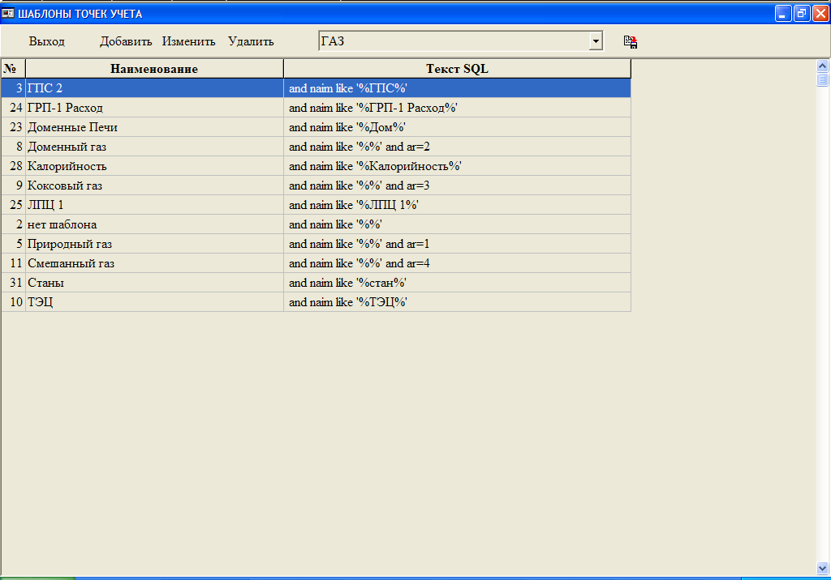
Рисунок 23. Окно ввода шаблонов.
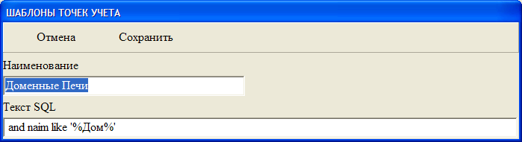
Рисунок 24. Окно ввода данных по шаблону
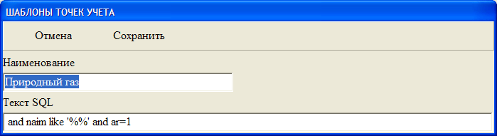
Рисунок 25. Окно ввода данных по шаблону
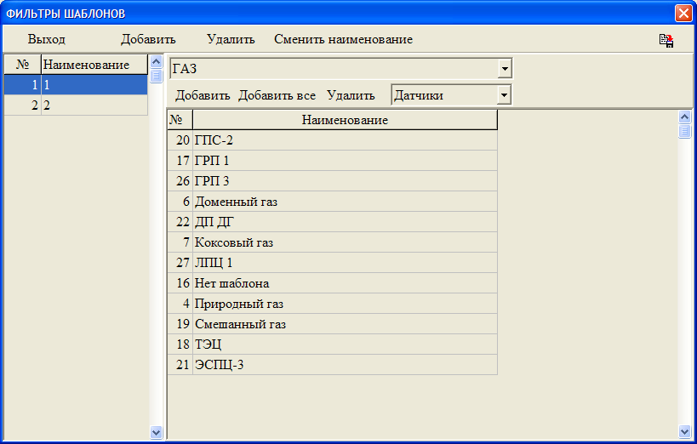
Рисунок 26. Окно ввода фильтра для выбора данных по шаблону

Для подключения к скоростному каналу системы необходимо настроить IP – адрес и метод съёма информации (Использовать inetd) рис.27

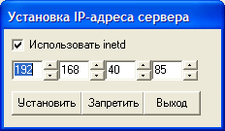
Рисунок 27. Окно настройки скоростного доступа к системе.
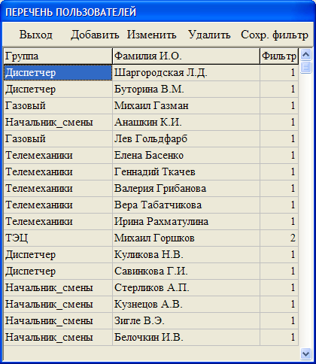
Рисунок 28. Окно настройки пользователей системы.

